**Лапец Марта Давидова (Łapciowa Marta)**

31 января 1804 г – крещение (НИАБ 937-4-32, лист 10, №3/1804-р).

**НИАБ 937-4-32:** Лист 10. **Метрическая запись №3/1804-р.**

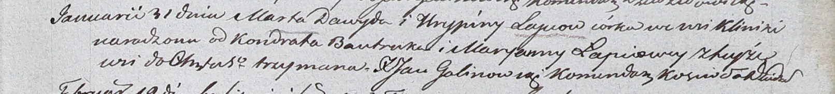

Дедиловичский костел Наисвятейшего Сердца Иисуса. 31 января 1804 года. Метрическая запись о крещении.

Łapciowna Marta – дочь родителей с деревни Клинники.

Łapiec Dawyd – отец.

Łapciowa Hrypina – мать.

Bautruk Kondrat – крестный отец.

Łapciowa Maryanna – крестная мать, с деревни Клинники.

Galinowski Joann – ксёндз, комендант Дедиловичского костела.